АКЦИЯ!!! Продукт недели:
Сроки проведения: с 11 по 17 июля 2016г.

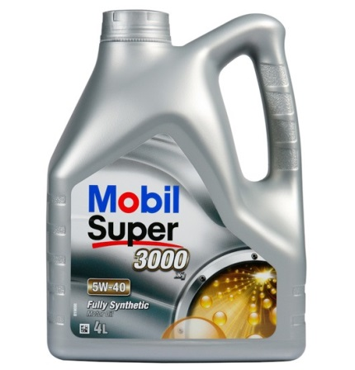

Уважаемые партнёры!

Компания «Роста», в рамках акции «Продукт недели» предлагает линейку масел Mobil по специальным ценам:

Масло Mobil Super 3000 X1 5w40 1л. = 377 руб. (старая цена = 391руб.)

Масло Mobil Super 3000 X1 5w40 4л. = 1431 руб. (старая цена =1485 руб.)

Масло Mobil Super 3000 X1 5w40 208л. = 52 062 руб.
(старая цена = 54 050руб.)

Специальные цены действуют только в период проведения акции с 11-го по 17-е июля. Количество продукта ограничено.

